МУНИЦИПАЛЬНОЕ ОБРАЗОВАНИЕ ГОРОД АРМАВИР МБУДО ЦЕНТР ДЕТСКОГО И ЮНОШЕСКОГО ТУРИЗМА

Открытый Чемпионат и первенство МО г.Армавир по спортивному ориентированию, открытые городские соревнования МО г.Армавир по спортивному ориентированию¸ посвященных 100-летию государственной системы дополнительного (внешкольного) образования

Информационный бюллетень № 1

1. Организаторы.
Общее руководство подготовкой и проведением соревнований осуществляет МБУДО ЦДЮТУР. Главный судья – Белоусова Ольга Владимировна (тел. 89184746612, 89604903210).

2. Дата и место проведения.

10 марта - Кубанский лес, п.Прикубанский, Новокубанский район. Проезд маршрутным такси № 19 до конечной остановки «32 совхоз», далее по схеме или по маркировке (с 9.00 час).
11 марта – г.Армавир, п.Заветный. Место проведения будет сообщено дополнительно.

3. Карты и местность.
1. Кросс-классика. Масштаб карты для групп МЖ11-14 1:7500, для остальных групп 1:10000. Сплошные горизонтали проведены через 1 м. Составители карты: А.Силин, В.Горшков (ноябрь-декабрь 2017 г.). Пойма р.Кубань. Местность с небольшим перепадом высоты с формами рельефа в виде стариц и прирусловых валов. Растительность лиственного типа. Проходимость леса различной степени, в основном труднопроходимая. Дорожная сеть развита хорошо.
2. Кросс-спринт. Масштаб карты 1: 5000.
Подготовка карты: 2016-2018 г.г. Составители: В.В.Сигарев (г. Армавир), А.Г.Дабагян (г.Краснодар), Силин А.С. (г.Армавир).
Местность представлена тремя ландшафтными зонами:
- Лиственный лес с проходимостью от плохо пробегаемого до непроходимого местами с небольшим подлеском и небольшим перепадом высот. Имеется система просек, пересекающая лес в северо-восточном направлении и направлении, перпендикулярном ему. Залесенность – 100%.
- Коренной склон реки Уруп. Высота склона от 20 до 40 м. Покрыт лесом хорошей и не очень проходимостью, открытыми пространствами, которые поросли высокой травой. Есть микрорельеф.
- Пойма р.Уруп. Сочетание труднопроходимых лесов и открытых пространств. Имеются заболоченные участки местности и участки с искусственным микрорельефом. Грунт глинистый, во время дождя – скользкий. Опасные места – склоны р.Уруп. К берегу реки не приближаться – возможны сползания грунта!!!

1. 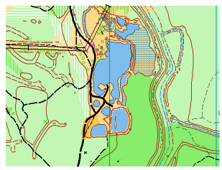 2. 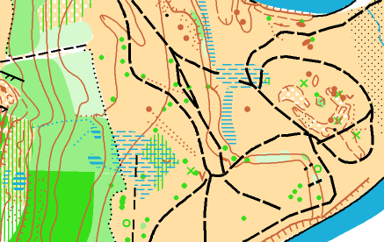
4. Программа:
6 марта с 10.00 до 17.00 – работа мандатной комиссии в здании ЦДЮТУР.
9 марта до 17.00 – заезд иногородних команд, мандатная комиссия.
10 марта с 9.00 до 10.30 – заезд участников на место соревнований,
регистрация заявленных участников;

11.00 – открытие соревнований, награждение победителей рейтинга

ЦДЮТУР 2017 года;

12.00 – старт соревнований на дистанции «кросс-спринт

(до 25 мин.), 0830011811Я.
11 марта с 9.00 до 10.30 – заезд команд на место соревнований,
регистрация заявленных участников;
11.00 – награждение по 1-му дню соревнований.
12.00 – старт соревнований на дистанции «Кросс-классика
(30-60 мин.)», 0830021811Я.
16.00 – награждение победителей, закрытие соревнований.
5. Заявки на участие:
Предварительные заявки на участие в соревнованиях подаются до 06.03.2018 г. до 16.00 час в онлайн системе: http://orgeo.ru/event/6057 (или по e-mail: a-tur@mail.ru или belousova_olga07@mail.ru) с обязательной отметкой участия по дням. При отсутствии или несвоевременной подаче предварительной заявки, участие не гарантируется.
Именные заявки на участие в соревнованиях, заверенные врачом, медицинским учреждением, руководителем муниципального органа управления, предоставляются в мандатную комиссию в день приезда на соревнования.
На каждого участника соревнований в мандатную комиссию предоставляются:
- паспорт или свидетельство о рождении для лиц младше 14 лет (возможна светокопия документа);
- документ, подтверждающий спортивный разряд (зачетную классификационную книжку или приказ о присвоении спортивного разряда);
- страховой полис обязательного медицинского страхования;
- справка из медицинского учреждения о допуске к участию в соревнованиях;
- договор о страховании от несчастного случая (оригинал).
Участник, не прошедший мандатную комиссию и не подтвердивший свое участие до окончания ее работы, не может быть допущен к соревнованиям.

Участники соревнований оплачивают оргвзнос – добровольные пожертвования для организации и проведения соревнований (аренда оборудования и электронной отметки SportIdent, наградная атрибутика, подготовка и печать спортивных карт, дополнительные услуги автотранспорта на соревнованиях, судейство соревнований, медицинское обслуживание соревнований и др. расходы, связанные с проведением соревнований):
 | До 6.03.18 г. |  | 7-11.03.18 г.
ГРУППЫ | 1 день | 2 дня | 1 день | 2 дня
МЖ 10 - 18 | 200 руб | 300 руб | 250 руб | 350 руб
МЖ 21 - 50 | 250 руб | 400 руб | 300 руб | 450 руб

Уважаемые представители команд и участники: убедительная просьба – при подаче заявок на участие вносить только тех участников, которые действительно будут принимать участие в соревнованиях! В противном случае, организаторы соревнований будут вынуждены применять штрафные санкции – 50 руб за каждого заявленного, но не доехавшего участника. Спасибо за понимание!
6. СХЕМА подъезда к месту проведения соревнований:
